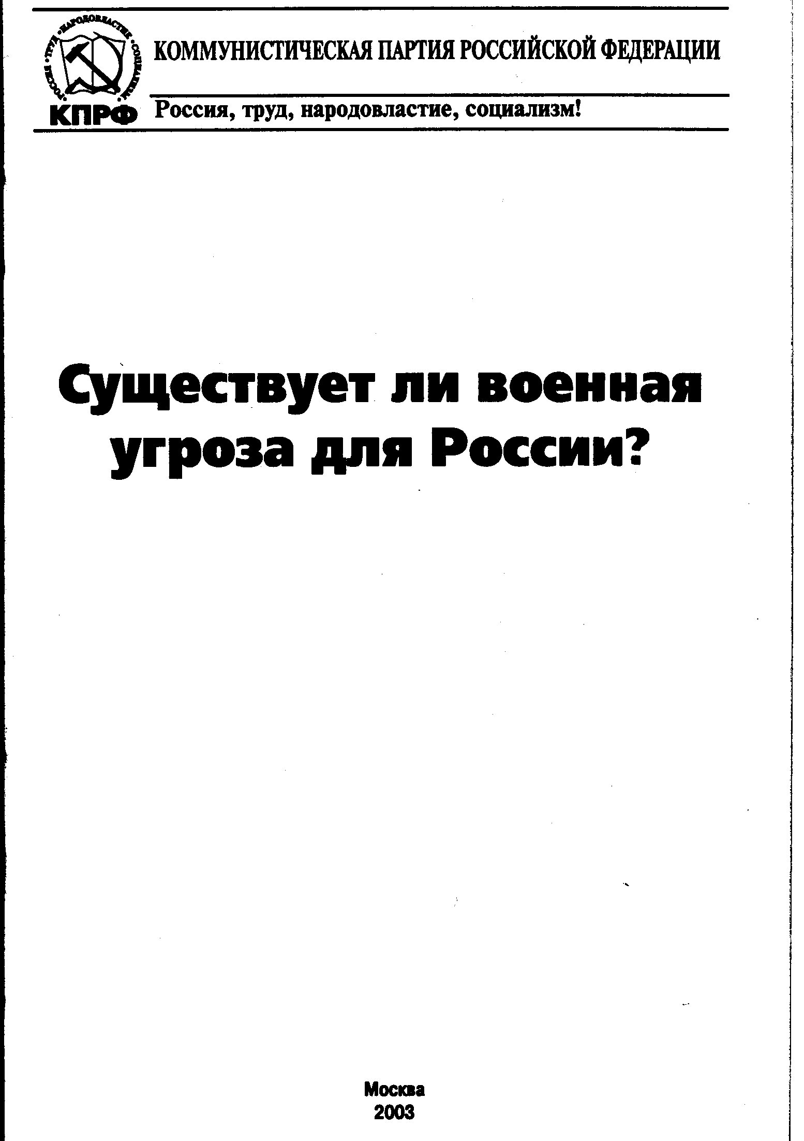 | Товарищ, верь:…
Информационный листок Приморского районного отделения КПРФ № (15)30 (декабрь 2006 года)
«Никакой фальши. Наша сила в заявлении правды!»

(В.И. Ленин)
Суть русского вопроса — это возрождение самосознания народа.
Среди проблем, определяющих состояние современного российского общества, всё более важное место занимает положение в стране русских. Вопрос этот буквально “стучит в двери” всех политических партий и самой власти. Давление его так велико, что даже в прорежимных СМИ вдруг научились не только произносить само слово “русский” — вещь еще недавно невозможная, но и ронять нечто вроде слез сожаления по поводу сегодняшнего положения русских.
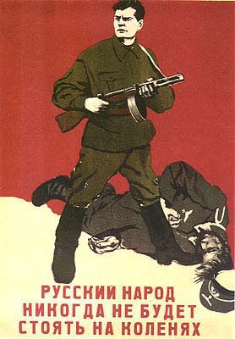 | С X съезда КПРФ русская проблема выдвинута на самое острие политической борьбы коммунистов.  Центром исследований политической культуры России (С.Васильцов и С.Обухов) проведены социологические исследования среди коммунистов и сторонников. Из их результатов следует, что для большинства респондентов (67%) русский вопрос – это, в первую очередь, возрождение самосознания русских, которым, используя известное марксистское положение, пришла пора стать из «народа в себе» «народом для себя». Заново понять свою историческую роль, дать себе ответ на три основополагающих вопроса: кто мы, откуда мы и куда идём? Вернуть себе реальную роль государствообразующего народа со всеми вытекающими не только обязанностями, но и правами. Для этого необходимо добиться для себя реального полноправия во всех сферах жизни, будь то финансы, торговля, распределение собственности, политика или сфера государственного управления, в которых роль
русских ныне оказалась крайне урезанной, а то и сведённой почти к нулю. А как быть КПРФ, какой дорогой, если брать проблему в целом, ей следует идти, особенно сейчас – в канун очередной общефедеральной выборной компании 2007-2008 годов?
Самое главное здесь, на взгляд основной части опрошенных (60%), - активность и бесстрашие: необходимо смелее бороться с режимом, всемерно развивая и расширяя протестное движение. Затем вернуть России её исконную роль ведущей сверхдержавы (53%), продолжая линию И. В. Сталина.
Путь конкретной реализации этих задач – народно-освободительная борьба, стержнем которой и призвано стать сражение за решение русского вопроса. На это указали 54% опрошенных.
В целом опрос выявил два момента: во-первых, трезвое и грамотное понимание столь сложной для КПРФ проблемы, как «русский вопрос», а во-вторых – сильнейшую тягу людей к активной, наступательной линии поведения Компартии, призванной решать и конкретные, и глобальные задачи.
Сплав понимания и знания с деятельной энергией – что ещё надо партии для ПОБЕДЫ.
Вступайте в ряды КПРФ!

Почему коммунисты поднимают русский вопрос?
Русский вопрос есть центральный вопрос бытия России в XXI веке, вопрос ее безопасности, ее будущего. В основе российской цивилизации лежит русская цивилизация.

Русскому народу нанесён смертельный удар, разрушается его историческая память и сложившиеся устои жизни.
Русский народ в пространстве олигархического капитализма в России – самый вымирающий и обездоленный народ и в то же время он - главный созидатель всех богатств, которые составили мощь страны и которые в значительной части присвоили себе олигархи.

Русский народ – не только государствообразующий народ, но и

исторический строитель российской цивилизации, носитель культа правды, защиты Отечества, народ, постоянно жертвующий собой ради сохранения жизни и мира между народами и людьми на территории России.

Русский народ – носитель социализма.

Русский народ нес тяжести исторического пути и угнетения не меньше, чем другие народы и племена в России, а даже больше. Во все кризисные времена и в эпохи войн русский народ брал на себя самую большую тяжесть и всегда нес самые большие людские потери, жертвуя жизнями своих людей ради жизни и мира в России.

Русский народ – это народ – землепашец, выращивающий хлеб в тяжелых, суровых климатических условиях бытия России.

Сталинская характеристика русского народа как «руководящей силы» «среди всех народов нашей страны» действительна для всей истории России, особенно для последнего 300-летия.

Русский язык, как «материя» русской культуры, представляет собой жемчужину среди языков мира. Русский язык и русская культура не ушли в небытие, как считают некоторые ученые, а активно развиваются.

Ленин был олицетворением русскости социалистической революции 1917 года – так понимал может быть самый русский поэт революционной эпохи Сергей Есенин, который в поэме «Анна Снегина» писал: «Скажи, кто такое Ленин? – Я тихо ответил: «Он – вы».

Русская православная церковь, Православная духовность и Православная культура в значительной, доминирующей степени вошли в основания духовной культуры и системы ценностей большей части населения России.

Ленинградское отделение общероссийской организации
«Российские учёные социалистической ориентации»

Тел. Приморского РК 941-25-13 ежедневно с 10.00 до 21.00. Тел. СПб горкома КПРФ 274 - 87 - 37
Наш E-mail: primorsk@cprf.spb.ru Центральный сайт КПРФ: www.cprf.ru.
Народно-патриотическая радиогазета “Слово” в эфире ежедневно
на АМ 684 кГц, на СВ 437 м с 9.00 до 12.00 и с 23.00 до 01.00.
Ответственный за выпуск В. Бороденчик. Издатель – бюро Приморского РК КПРФ. Тираж – 999 экз.

